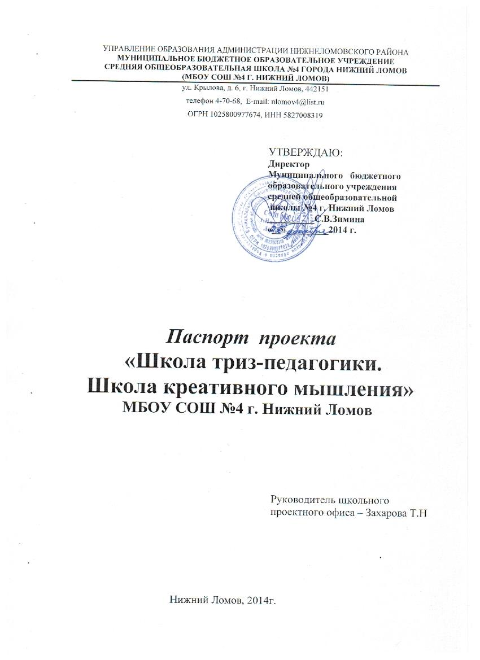
Раздел 1. ИНФОРМАЦИОННАЯ КАРТА ПРОЕКТА
1.1. Наименование Проекта | «Школа триз-педагогики. Школа креативного мышления»
1.2. Исполнитель | Методический совет МБОУ СОШ №4 г. Нижний Ломов  Ответственная за реализацию проекта - заместитель директора по учебной работе Захарова Т.Н.
1.3. Адресная направленность (целевая группа Проекта) | Педагоги и учащиеся МБОУ СОШ №4 г. Нижний Ломов
1.4. Сроки и этапы реализации Проекта | Декабрь 2014- декабрь 2016
Раздел 2. ОПИСАНИЕ ПРОЕКТА
2.1. Актуальность Проекта | Актуальность проекта объясняется тем, что формирование творчески активной личности, обладающей способностью эффективно и нестандартно решать жизненные проблемы, закладывается в детстве и является условием последующего развития личности человека, его успешной творческой деятельности. ТРИЗ позволяет снять технологические  барьеры, убрать боязнь перед новым, неизвестным, сформировать восприятие жизненных и учебных проблем не как непреодолимых препятствий, а как очередных задач, которые надо решить.
2.3. Цель Проекта | Формирование сильного мышления и воспитание  творческой личности,  подготовленной к решению сложных проблем в различных областях деятельности
2.4. Задачи Проекта | 1. Формировать и развивать у учащихся интеллектуальные и творческие способности, а также:  • диалектическое мышление,  • дивергентное мышление,  • творческое воображение,  • познавательную активность  2. активизировать потенциал семьи в вопросах развития творческих способностей у детей через разработку и использование инновационных форм работы с родителями  3.построить систему преемственности в обучении и воспитании средствами ТРИЗ
2.5. Содержание Проекта | Детство для человека – это уникальная пора развития всех психических функций, механизмов речи, речевого мышления, памяти, социальных эмоций, механизмов контроля произвольных движений, за которые ответственны высшие структуры мозга.  Внедрение в образовательный и воспитательный процесс курсов ТРИЗ призвано повысить успешность развития творческого потенциала учащихся. За время реализации проекта планируется увеличить число учащихся, занимающихся на курсах ТРИЗ. Ввести курс ТРИЗ  2014-2015 учебный год –5 (71чел), 6 (66 чел) классы - одно полугодие, 8 класс (52 чел)-весь год  Летний оздоровительный лагерь «Солнышко» - включение занятий ТРИЗ в план работы  2015-2016 учебный год –4,5,6, 7,8 классы
2.6. Партнеры Проекта | -Управление образованием Администрации Нижнеломовского района;  - Общеобразовательные организации г. Нижнего Ломова и Нижнеломовского района Пензенской области;
2.7. Планируемые показатели эффективности | 1.Увеличение количества учащихся, участвующих в олимпиадах и конкурсах  2. Рост числа учащихся, посещающих различные детские объединения  3. Увеличение числа учащихся, занимающихся проектной деятельностью

3. Дорожная карта Проекта

№ п/п | Наименование мероприятия | Сроки реализации | Результаты
1 | Оформление информационного стенда | Январь | Стенд
2 | Проведение обучающих семинаров с целью коррекции  педагогической деятельности, поиску методов и приемов, способных наиболее эффективно  решать проблемы развития творческих способностей школьников. | По плану работы школы | Повышение педагогического мастерства педагогов
3 | Создание и пополнение банка методических, научно-методических, психолого-педагогических, диагностических  материалов | В течение года | Банк методических, научно-методических, психолого-педагогических, диагностических  материалов
4 | Знакомство, апробация и внедрение методов и приёмов ТРИЗ в образовательный процесс | Постоянно | Приобретение нового педагогического опыта
5 | Участие педагогов в 6конкурсах и фестивалях разного уровня по  представлению опыта внедрения ТРИЗ | По мере  необходимости | Приобретение нового педагогического опыта
6 | Размещение на сайте материалов по реализации проект | В течение года | Информирование родителей учащихся и других членов их семей о работе проекта
7 | Открытые уроки в рамках «Дня открытых дверей» | По плану работы школы | Знакомство родителей учащихся с приёмами и методами ТРИЗ
8 | Участие в различных мониторинговых исследованиях | По мере их появления | Получение результатов о качестве введения ТРИЗ в учебный процесс
9 | Решение задач преемственности по внедрению ТРИЗ | Постоянно | Развитие у учащихся интеллектуальных и творческих способностей
10 | Лекция – диалог для  родителей «Что такое ТРИЗ?» | Февраль | Информирование родителей в вопросах развития творческих способностей детей
11 | Цикл консультаций  (для родителей) по  теме «Развитие  творческих  способностей при  помощи методов  ТРИЗ | По плану работы педагога - психолога
12 | Диагностика уровня развития творческих  способностей | По плану работы педагога - психолога | Накопление результатов диагностик уровня развития творческих  способностей учащихся
13 | Включение занятий ТРИЗ в план работы летнего – оздоровительного лагеря «Солнышко» | Май | Развитие творческих способностей детей и в летний период
14 | Анализ реализации  цели и задач Проекта | Май | Корректировка дорожной карты проекта

